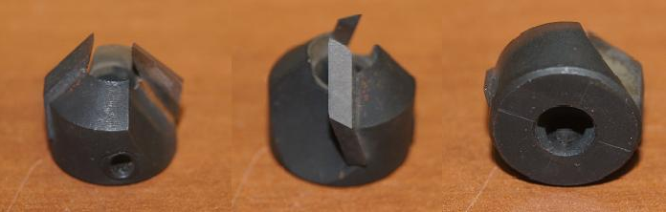

Код из 1С | Артикул | Наименование/ Бренд/  Поставщик | Технические характеристики | Габариты  Д*Ш*В,  мм | Масса,  гр | Материал | Место установки/Назначение
01472 | 3106016522 | Зенковка D=16, d=6, L=16.5 mm лев. |  | 16*16,5  d=6 | 15 | металл | Для создания конических или цилиндрических углублений, опорных плоскостей вокруг отверстий или снятия фасок центровых отверстий.
 |  | Nordutensili

